Тема: «Путешествие в страну дробей»

Девиз урока: «А математику уже затем учить следует, что она ум в порядок приводит». Ломоносов М.В.

ХОД УРОКА

- Орг.момент.
- Учитель. Нам предстоит сделать на этом уроке немало открытий. Для начала решите ребус и узнайте какого слова не хватает в теме урока. (слайд 4)
“
“
2
ь

- И так наш урок посвящен дроби, тема ««Путешествие в страну дробей».

- Сегодня наш урок необычный. Сегодня мы совершим путешествие в мир дробей. Мы побываем в Англии, в Древнем Риме, в Древнем Вавилоне, в Греции, заглянем в историю Руси и закончим свое путешествие в Японии.
Цели урока: Повторить, что такое дробь, что означает числитель и знаменатель дроби, проверим, как вы умеете использовать свои знания для решения задач, расширить свои знания о дробях и не только.

- Устная работа. (слад 6-9)
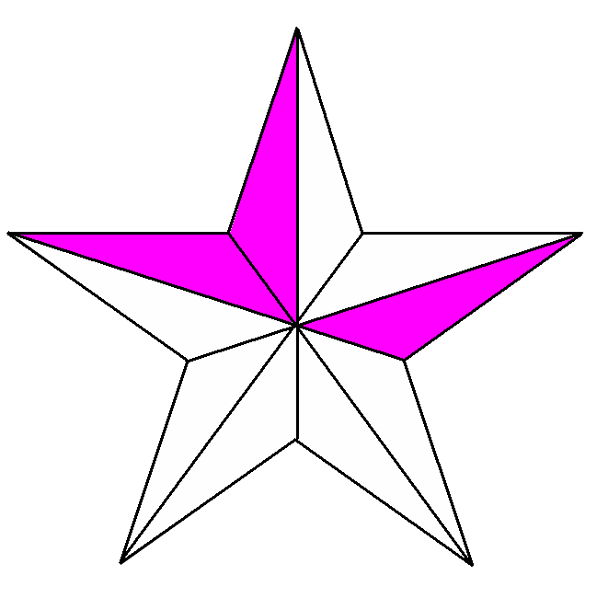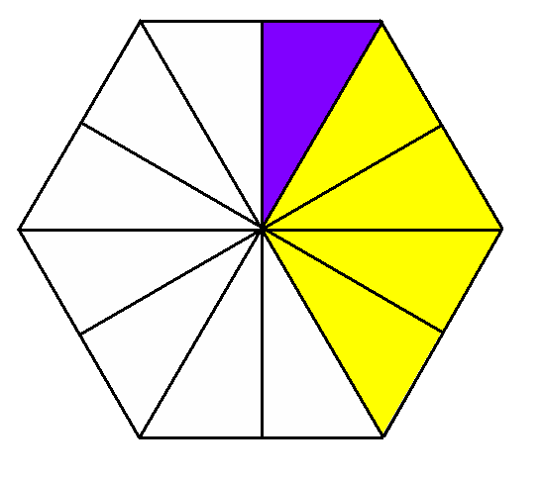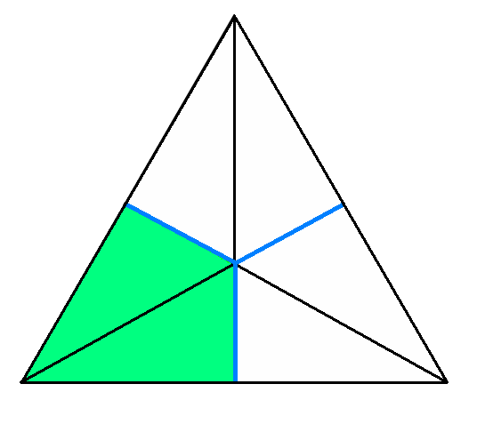
1) Вопросы:
- Какая часть звезды закрашена? Какая часть звезды осталась не закрашенной?
- Какая часть фигуры, в данном случае правильного шестиугольника, закрашена одним, а какая другим цветом? Какая часть фигуры закрашена тем и другим цветом?
- Какая часть равностороннего треугольника закрашена? Можно ли указать закрашенную часть иначе?

2) Работа с классом. (слайд 9-10)
Вопросы:
- Что показывает число внизу, под дробной чертой? Как оно называется?
- Что показывает знаменатель дроби?
- Что показывает число вверху, над дробной чертой? Как оно называется?

Далее учитель вместе с учениками составляет опорный конспект по изученному материалу.
а - числитель
- дробная черта
b - знаменатель - на сколько разделили

3) Прочитайте дроби и назовите числитель и знаменатель дроби. (слайд 11-15)
При этом помните, что числитель - количественное числительное женского рода (одна, две, восемь и т. д.), а знаменатель дроби - порядковое числительное (седьмая, двести тридцатая и т. д.):

4. Работа в тетрадях
Научившись читать дроби, а также находить их числитель и знаменатель, перейдем к выполнению заданий, предусматривающих работу с рисунком.
На экране появляются рисунки. Задание: запишите в тетради пары дробей (закрашенную часть и не закрашенную).

5. Мы начинаем свое путешествие. Решая задачи, ответ выписывается на доске. Затем расшифровывается запись.
Однажды в английском графстве Камберленд разразилась сильная гроза. Ветер вырывал деревья с корнями, образуя воронки. В одной из таких воронок жители обнаружили какое-то черное вещество. Название этого вещества зашифровано. Решая задачи, мы будем получать ответы, а каждому ответу соответствует буква; из них получится слово - название этого вещества.

Задача 1. Будильник показывает 7 ч утра. Какая часть суток прошла? Какую часть суток составляет оставшееся до конца суток время? (слайд 17)

Задача 2. Расстояние между двумя городами равно 200 км. Машина до первой остановки прошла — этого расстояния. Сколько километров прошла машина до первой остановки? Сколько километров осталось проехать машине после первой остановки? (слайд 18)

Задача 3. Катя отдала сестре 12 кубиков. Это составило всех имевшихся у нее кубиков. Сколько кубиков было у Кати первоначально? Сколько кубиков у нее осталось? (слайд 19)

После того, как отгаданы все буквы задания ученики называют слово - графит. (слайд 20)

Кусочками графита пастухи стали метить овец, а торговцы делали надписи на корзинах и ящиках. Случилось это в 1565 г. У первых карандашей было два недостатка: они пачкали пальцы и быстро ломались. Кусочки графита стали обматывать тканью, тесьмой, а для прочности смешивали с серой, сурьмой, смолой. Позднее стали добавлять глину и смесь обжигали в печи. Современный карандаш появился в конце XVIII в.

6. Индивидуальные выступления ребят. (слайд 21-24)
Трое учащихся должны были найти ответы на вопросы: В каких древних источниках встречаются первые упоминания о дробях? Для чего были нужны дроби? Система дробей в Древнем Риме. Какие дроби использовались в Древнем Вавилоне? В России? Отношение к дробям в Древней Греции. Когда и где стали записывать дроби с помощью числителя и знаменателя?

7. Зарядка (3 мин., музыка) (слайд 25)

8. Самостоятельная работа по карточкам (8 мин).

9. Путешествие в Японию. Создание оригами. Работа с классом. (слайд 26)

10. Подведение итогов урока
Вам было на уроке:
- легко;
- обычно;
- трудно.
Учитель. Урок закончим стихотворением (автор которого О. Севостьянова), посвященным дробям:
Дроби всякие нужны,
Дроби всякие важны.
Дробь учи, тогда сверкнет тебе удача.
Если будешь дроби знать,
Точно смысл их понимать,
Станет легкой даже трудная задача.

11. Д/з: записано на доске.

